LAPORAN PRAKTIKUM 5
ALGORITMA DAN PEMROGRAMAN KOMPUTER I
Struktur Kontrol 2



Disusun Oleh :
Beryl Velmatheo Atmaja Amirullah (5002261057)

Asisten Laboratorium :
- Muhammad Fikri Hidayat(5002241119)
- Naufal Rizqi Habibi(5002251056)

Dosen Pengampu :
Dr. Drs. Bandung Arry Sanjoyo, M.i.Komp.
196306051989031003

DEPARTEMEN MATEMATIKA
FAKULTAS SAINS DAN ANALITIKA DATA
INSTITUT TEKNOLOGI SEPULUH NOPEMBER
SURABAYA
2026
BAB I
DESKRIPSI
Program ini merupakan program berbasis Java yang digunakan untuk menghitung total pembayaran pelanggan berdasarkan pilihan menu, ukuran produk, jumlah porsi, dan kode member. Program diawali dengan menampilkan daftar menu beserta harga, kemudian menerima input dari pengguna menggunakan kelas Scanner. Struktur kontrol switch-case digunakan untuk menentukan harga dasar berdasarkan menu yang dipilih, biaya tambahan berdasarkan ukuran, serta persentase diskon berdasarkan kode member. Setelah seluruh input diperoleh, program menghitung subtotal dari harga produk dan jumlah porsi, potongan harga berdasarkan persentase diskon, serta Pajak Pertambahan Nilai (PPN) sebesar 11% dari harga setelah diskon. Selanjutnya, program menghitung total pembayaran dengan menjumlahkan harga setelah diskon dan PPN. Hasil perhitungan berupa subtotal, potongan harga, PPN, dan total pembayaran ditampilkan menggunakan System.out.printf() dan System.out.println(). Program juga menerapkan tipe data int, double, dan String, serta casting tipe data dalam proses perhitungan, kemudian diakhiri dengan menutup objek Scanner menggunakan input.close().

1.2 Flowchart Program
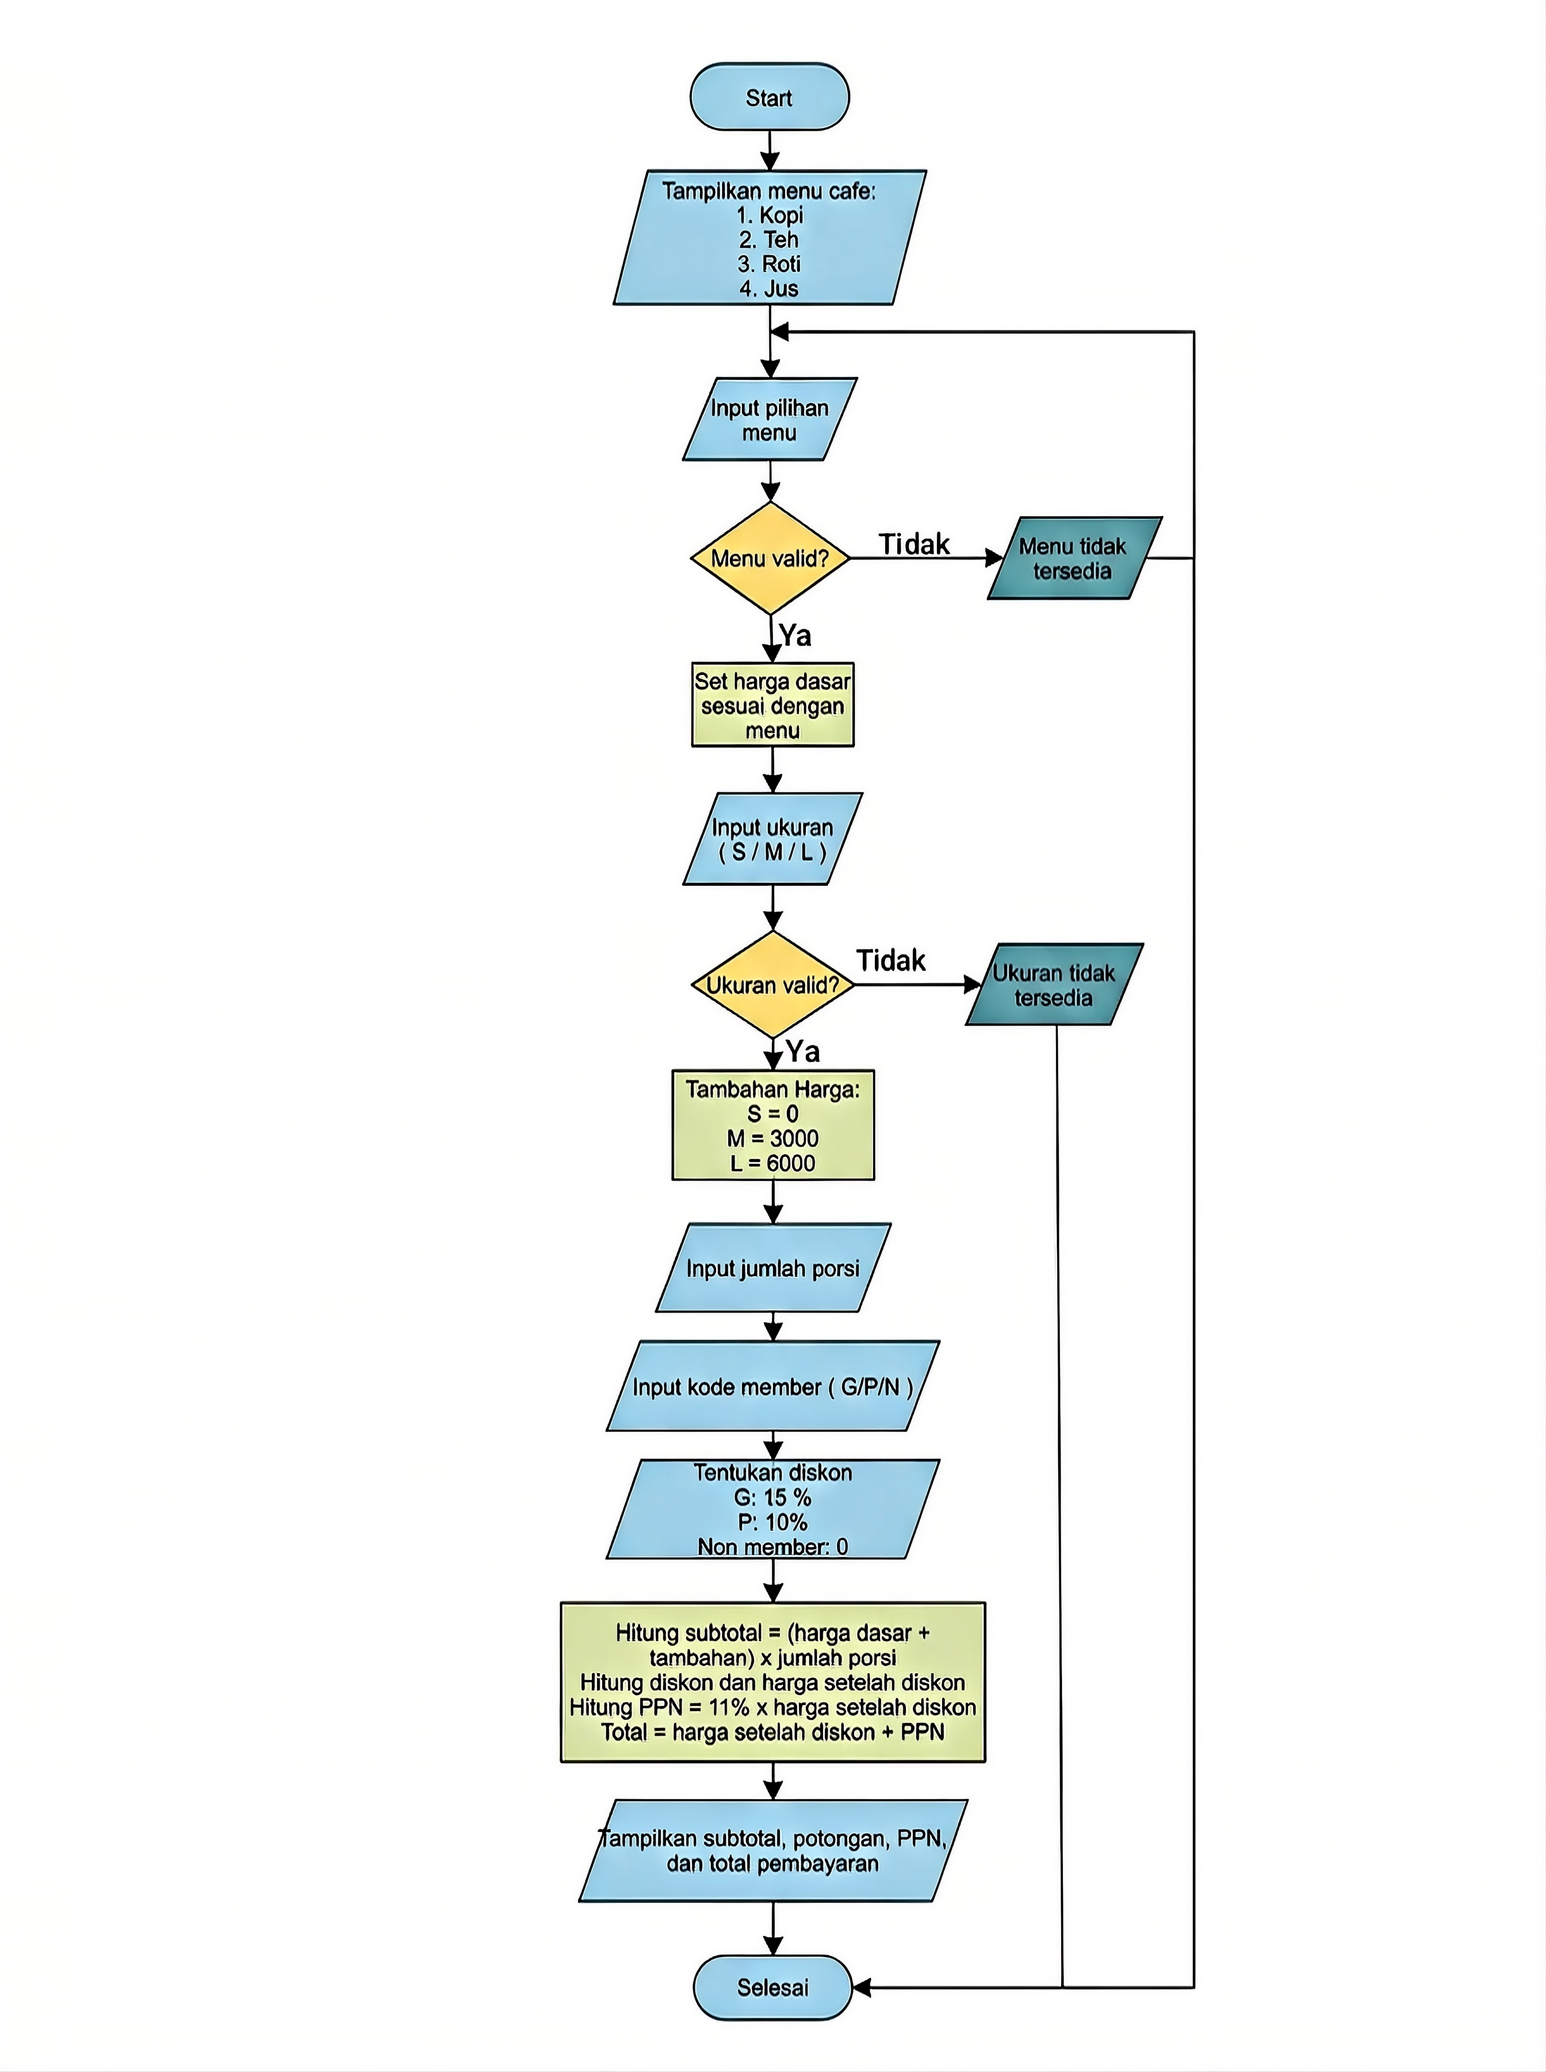
  - Penjelasan Program
    - Import Library dan Deklarasi Class
import java.util.Scanner;

public class ProgramKasir {
public static void main(String[] args) {
Scanner input = new Scanner(System.in);
- import java.util.Scanner; digunakan untuk mengimpor kelas Scanner agar program dapat menerima input dari pengguna.
- public class ProgramKasir merupakan deklarasi kelas dengan nama ProgramKasir.
- public static void main(String[] args) merupakan metode utama yang menjadi titik awal eksekusi program.
- Scanner input = new Scanner(System.in); merupakan deklarasi sekaligus inisialisasi objek Scanner bernama input untuk membaca masukan dari keyboard.

    - Menampilkan menu café
System.out.println("=== MENU CAFE ===");
System.out.println("1. Kopi ( Rp18000 )");
System.out.println("2. Teh ( Rp12000 )");
System.out.println("3. Roti ( Rp15000 )");
System.out.println("4. Jus ( Rp20000 )");
Bagian ini menggunakan System.out.println() untuk menampilkan daftar menu beserta harga setiap produk. Metode println() akan memindahkan kursor ke baris berikutnya setelah teks ditampilkan.
    - Memilih menu dan menentukan harga dasar
System.out.println("Pilih menu : ");
int menu = input.nextInt();
int hargaDasar;

switch (menu) {
case 1:
hargaDasar = 18000;
break;
case 2:
hargaDasar = 12000;
break;
case 3:
hargaDasar = 15000;
break;
case 4:
hargaDasar = 20000;
break;
default:
System.out.println("Menu tidak tersedia");
return;
}
- int menu = input.nextInt(); digunakan untuk mendeklarasikan variabel menu bertipe int sekaligus menerima input pilihan menu berupa bilangan bulat.
- int hargaDasar; merupakan deklarasi variabel untuk menyimpan harga produk. Variabel ini belum diberi nilai awal karena nilainya akan ditentukan berdasarkan pilihan menu.
- switch (menu) merupakan struktur kontrol percabangan untuk memeriksa nilai variabel menu.
- case menentukan tindakan berdasarkan pilihan menu. Setiap pilihan memberikan nilai harga yang berbeda kepada variabel hargaDasar.
- break digunakan untuk mengakhiri eksekusi pada case yang sesuai agar tidak berlanjut ke case berikutnya.
- default dijalankan jika pilihan tidak sesuai dengan kasus yang tersedia.
- return menghentikan eksekusi metode main() ketika menu tidak tersedia.

    - Memilih ukuran dan menentukan tambahan harga
System.out.print("Ukuran ( S / M / L ) : ");
String ukuran = input.next();
int tambahan;

switch (ukuran) {
case "S":
case "s":
tambahan = 0;
break;
case "M":
case "m":
tambahan = 3000;
break;
case "L":
case "l":
tambahan = 6000;
break;
default:
System.out.println("Ukuran tidak tersedia");
return;
}
- System.out.print() menampilkan teks tanpa berpindah ke baris berikutnya setelah teks dicetak.
- String ukuran = input.next(); mendeklarasikan variabel ukuran bertipe String sekaligus menerima input ukuran dari pengguna.
- int tambahan; mendeklarasikan variabel untuk menyimpan biaya tambahan berdasarkan ukuran.
- switch (ukuran) memeriksa ukuran yang dimasukkan pengguna.
- Ukuran S atau s tidak dikenai biaya tambahan, ukuran M atau m dikenai tambahan Rp3.000, dan ukuran L atau l dikenai tambahan Rp6.000.
- Dua case untuk setiap ukuran digunakan agar program menerima huruf kapital maupun huruf kecil.
- default dan return menangani input ukuran yang tidak tersedia dengan menampilkan pesan kesalahan dan menghentikan program.

    - Menentukan jumlah porsi
System.out.print("Jumlah porsi : ");
int porsi = input.nextInt();
Variabel porsi bertipe int dideklarasikan dan diinisialisasi menggunakan nilai yang dimasukkan pengguna. Nilai tersebut menunjukkan banyaknya produk yang dipesan dan digunakan dalam perhitungan subtotal.
    - Memasukkan Kode Member dan Menentukan Diskon
System.out.print("Kode member ( G / P / N) : ");
String kode = input.next();
int persenDiskon;

switch (kode) {
case "G":
case "g":
persenDiskon = 15;
break;
case "P":
case "p":
persenDiskon = 10;
break;
case "N":
case "n":
default:
persenDiskon = 0;
break;
}
- String kode = input.next(); mendeklarasikan variabel kode sekaligus menerima input kode member.
- int persenDiskon; mendeklarasikan variabel untuk menyimpan persentase diskon.
- switch (kode) menentukan besarnya diskon berdasarkan kode yang dimasukkan.
- Kode G atau g memperoleh diskon 15%, kode P atau p memperoleh diskon 10%, sedangkan kode N atau n memperoleh diskon 0%.
- default juga memberikan diskon 0% apabila kode yang dimasukkan tidak sesuai dengan pilihan yang tersedia.

    - Menghitung Subtotal, Diskon, PPN, dan Total Bayar
double subtotal = (double) (hargaDasar + tambahan) * porsi;
double diskon = subtotal * persenDiskon / 100.0;
double setelahDiskon = subtotal - diskon;
double ppn = setelahDiskon * 0.11;
int total = (int) (setelahDiskon + ppn);
Bagian ini melakukan perhitungan pembayaran menggunakan variabel bertipe double agar hasil perhitungan dapat menyimpan nilai desimal.
- subtotal menghitung harga dasar ditambah biaya tambahan ukuran, kemudian dikalikan dengan jumlah porsi.
- diskon menghitung potongan harga berdasarkan persentase diskon yang telah ditentukan. Pembagian dengan 100.0 membuat perhitungan menggunakan bilangan desimal.
- setelahDiskon menghitung harga setelah dikurangi potongan harga.
- ppn menghitung Pajak Pertambahan Nilai sebesar 11% dari harga setelah diskon.
- total menghitung jumlah yang harus dibayar dengan menjumlahkan harga setelah diskon dan PPN.

    - Menampilkan hasil perhitungan
System.out.printf("Subtotal : %.2f \n", subtotal);
System.out.printf("Potongan (%d%%) : %.2f \n", persenDiskon, diskon);
System.out.printf("PPN (11%%) : %.2f \n", ppn);
System.out.println("Total bayar : " + total);

Bagian ini menampilkan hasil perhitungan pembayaran kepada pengguna.
- System.out.printf() digunakan untuk menampilkan teks dengan format tertentu.
- %d digunakan untuk menampilkan bilangan bulat, seperti persentase diskon.
- %.2f digunakan untuk menampilkan bilangan desimal dengan dua angka di belakang koma.
- %% digunakan untuk menampilkan simbol persen (%) karena satu simbol % dalam format printf() berfungsi sebagai penanda format.
- \n digunakan untuk berpindah ke baris berikutnya.
- System.out.println() menampilkan total pembayaran yang disimpan dalam variabel total.
Dengan demikian, subtotal, potongan harga, dan PPN ditampilkan dengan dua angka desimal, sedangkan total pembayaran ditampilkan sebagai bilangan bulat.

    - Menutup Scanner
input.close();
input.close() digunakan untuk menutup objek Scanner setelah seluruh input selesai diproses. Hal ini merupakan bagian dari pengelolaan sumber daya yang digunakan program.

BAB II
SOURCE CODE
import java.util.Scanner;
public class ProgramKasir {
public static void main(String[] args) {
Scanner input = new Scanner(System.in);

System.out.println("=== MENU CAFE ===");
System.out.println("1. Kopi ( Rp18000 )");
System.out.println("2. Teh ( Rp12000 )");
System.out.println("3. Roti ( Rp15000 )");
System.out.println("4. Jus ( Rp20000 )");

System.out.println("Pilih menu : ");
int menu = input.nextInt();
int hargaDasar ;
switch (menu) {
case 1:
hargaDasar = 18000;
break;
case 2:
hargaDasar = 12000;
break;
case 3:
hargaDasar = 15000;
break;
case 4:
hargaDasar = 20000;
break;
default:
System.out.println("Menu tidak tersedia");
return;
}

System.out.print("Ukuran ( S / M / L ) : ");
String ukuran = input.next();
int tambahan;
switch (ukuran) {
case "S":
case "s":
tambahan = 0;
break;
case "M":
case "m":
tambahan = 3000;
break;
case "L":
case "l":
tambahan = 6000;
break;
default:
System.out.println("Ukuran tidak tersedia");
return;
}

System.out.print("Jumlah porsi : ");
int porsi = input.nextInt();

System.out.print("Kode member ( G / P / N) : ");
String kode = input.next();
int persenDiskon;
switch (kode) {
case "G":
case "g":
persenDiskon = 15;
break;
case "P":
case "p":
persenDiskon = 10;
break;
case "N":
case "n":
default:
persenDiskon = 0;
break;
}

double subtotal = (double) (hargaDasar + tambahan) * porsi;
double diskon = subtotal * persenDiskon / 100.0;
double setelahDiskon = subtotal - diskon;
double ppn = setelahDiskon * 0.11;
int total = (int) (setelahDiskon + ppn);

System.out.printf("Subtotal : %.2f \n", subtotal);
System.out.printf("Potongan (%d%%) : %.2f \n", persenDiskon, diskon);
System.out.printf("PPN (11%%) : %.2f \n", ppn);
System.out.println("Total bayar : " + total);

input.close();
}
}

BAB III
OUTPUT PROGRAM
